1 部件:

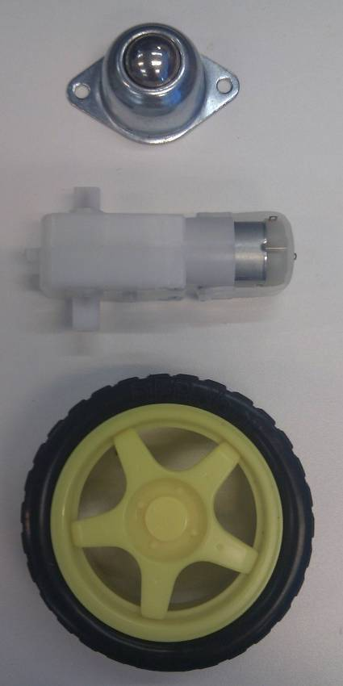

萬向輪 x 1

馬達 x 2

車輪 x 2

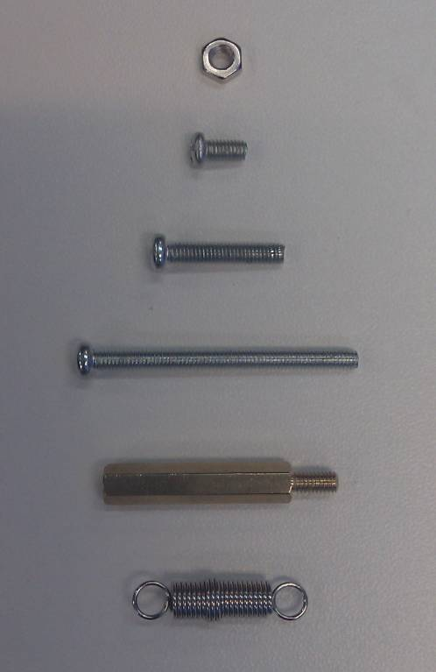
螺絲帽 x 10

螺絲(短) x 2

螺絲(中) x 6

螺絲(長) x 2

六角金屬柱x 2

彈簧x 2

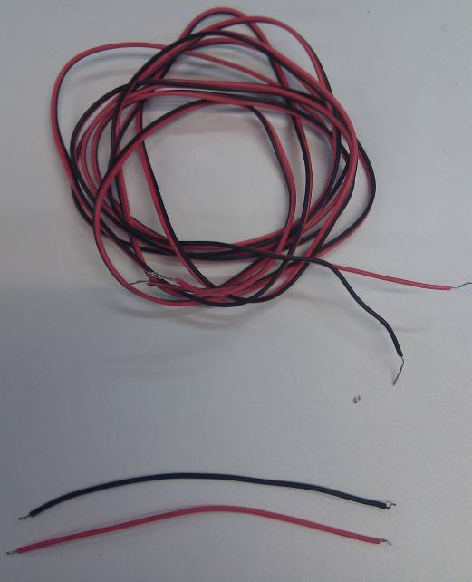

電線(長) – 紅黑線 2組

電線(短) – 黑/紅 各2條

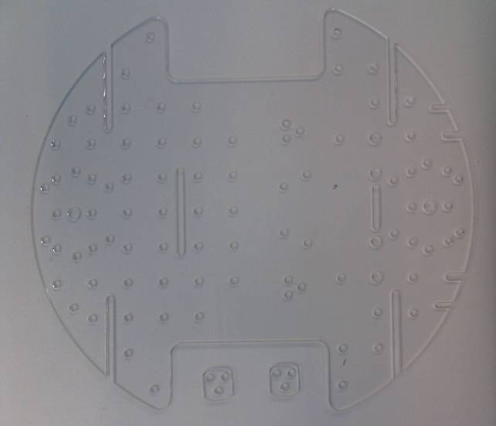

車架膠片 x 1

固定馬達膠片 x 2

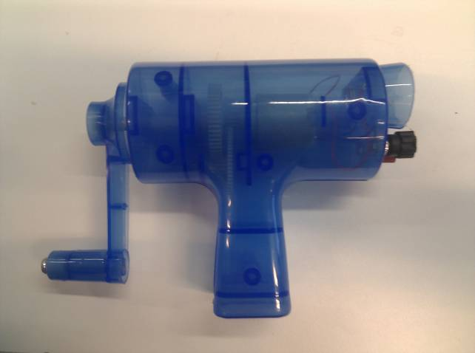

手搖發電機x 2

2 組裝:

2.1
移去膠片表面貼紙
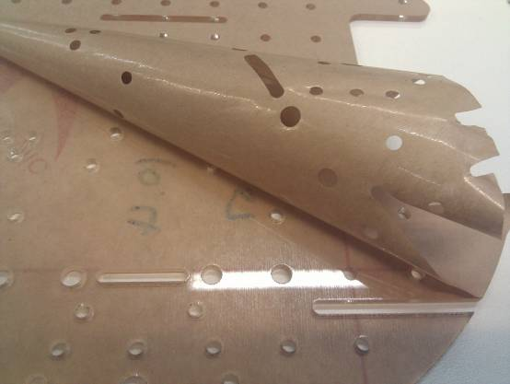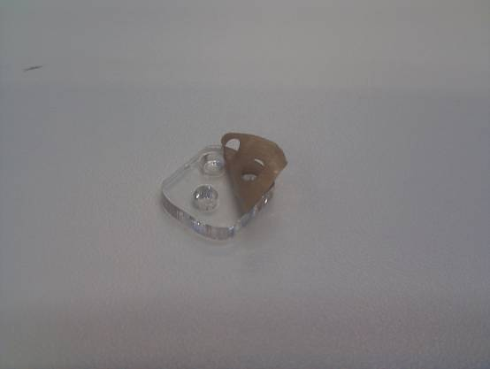
2.2
電線(長)需要移除部分表層直至露出銅線(約5-10mm)，可使用剪刀或指甲鉗輔助，先用剪刀或指甲鉗切入塑膠表層並固定，再施力移去
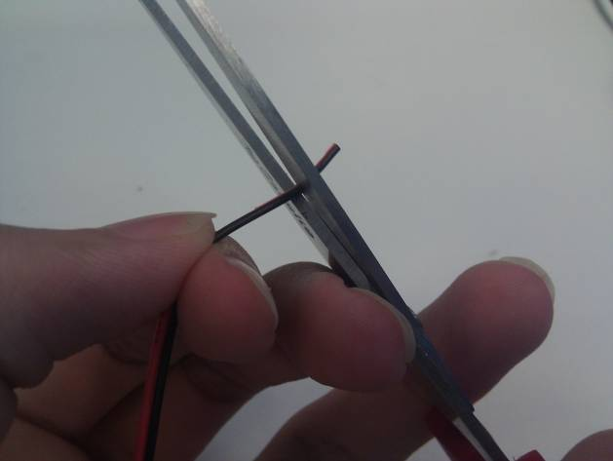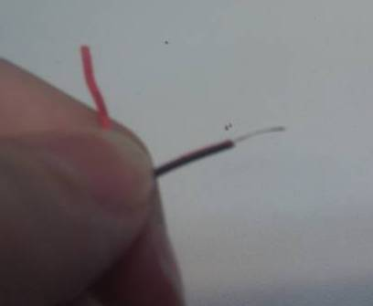
電線內有多條幼銅線，需要扭在一起，電線(長)所有末端都要移除塑膠表層
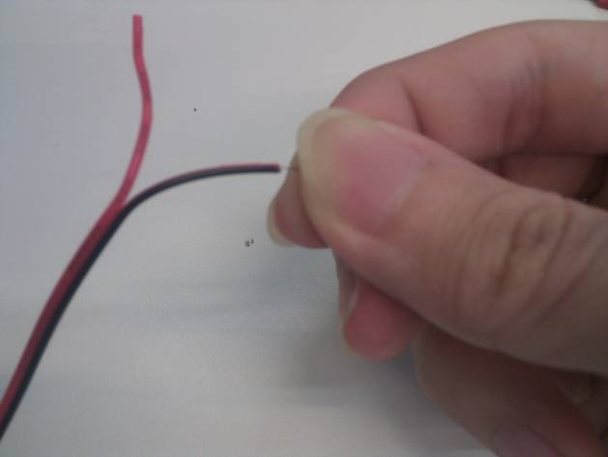

電線(短)無需處理，其中一端已代為焊錫固定在馬達上
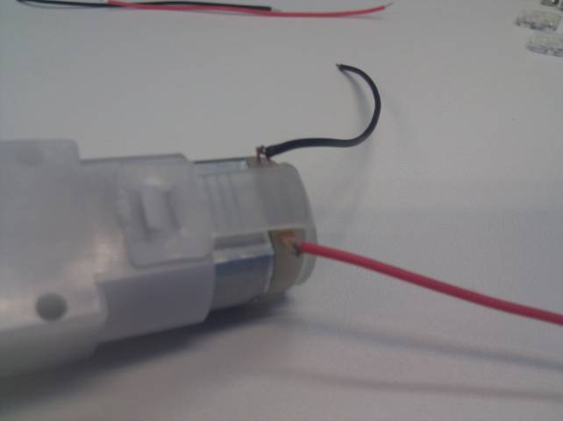

2.3
用螺絲(長)穿過馬達, 注意方向
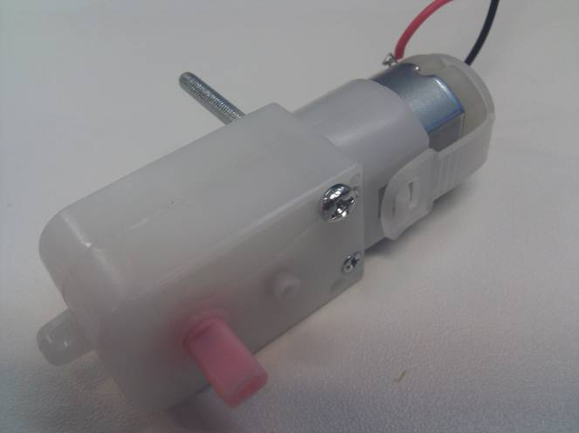
在螺絲套上螺絲帽，只需套入2-3mm
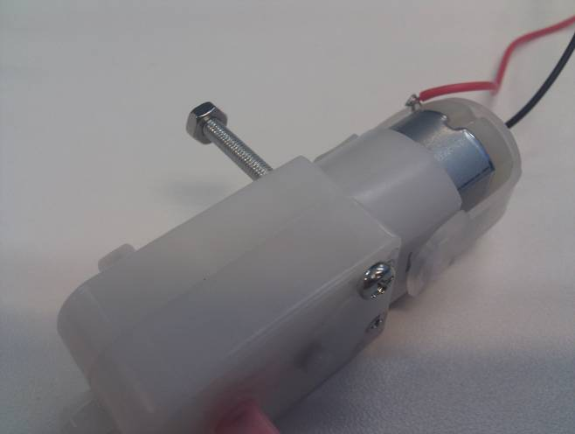

另一個馬達同樣做法，但注意左右有別，見下圖
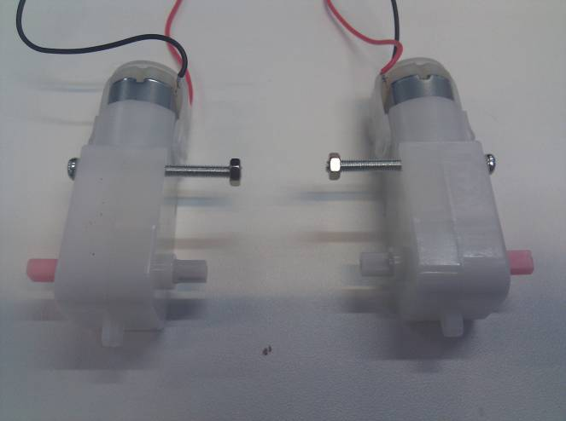

2.4
將3組螺絲(中)從下穿過膠片，並在上面放置馬達，螺絲(長)需置在螺絲(中)中間
[注: 請留意馬達方向，銅片需向內並靠近下圖中長型孔位置]
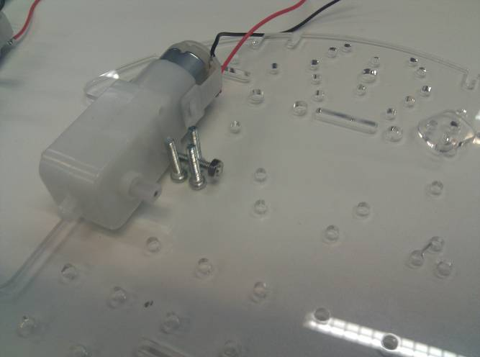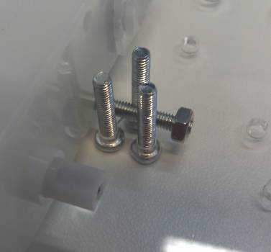

在螺絲(中)上面放上小膠片
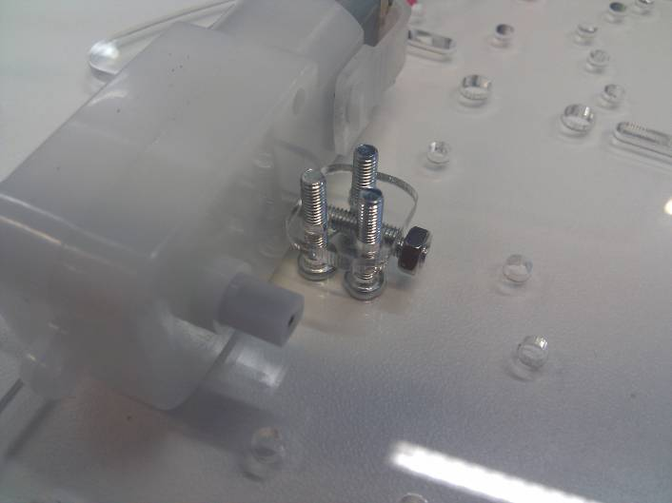
加上螺絲帽固定馬達 [注: 螺絲帽不需太緊，以免損壞膠片]
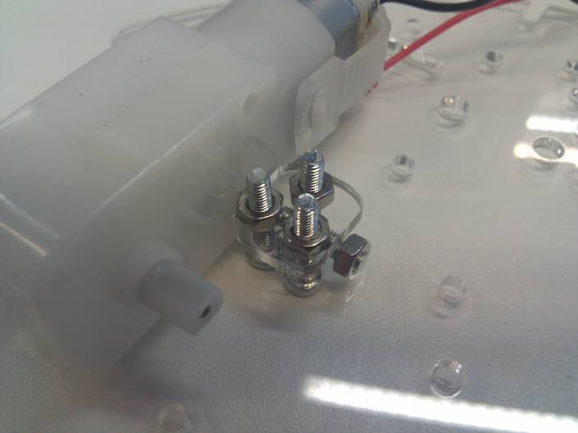
另一個馬達同樣做法
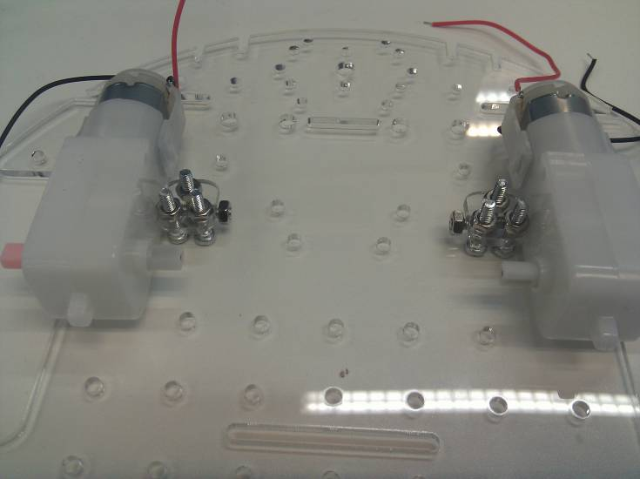
2.5
將彈簧裝在馬達旁的孔上
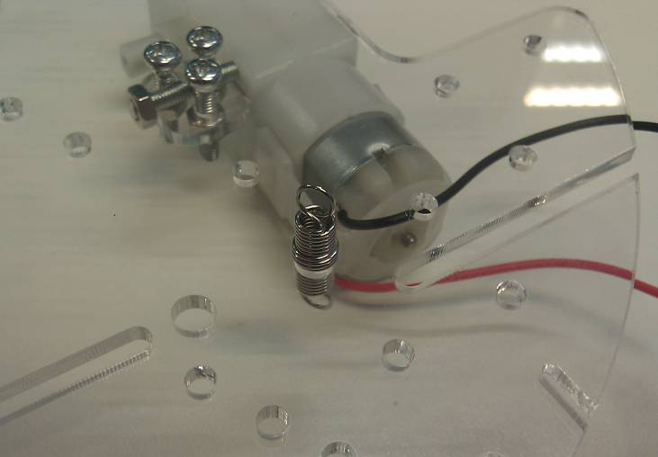
總共需要4個
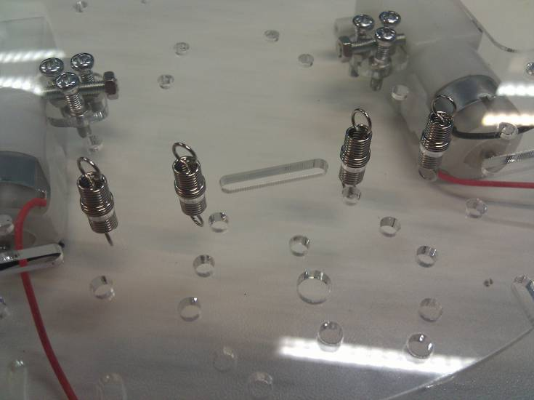
掰開彈簧，將連接馬達電線的另一端夾住 [注: 請確認電線金屬部分與彈簧接觸]
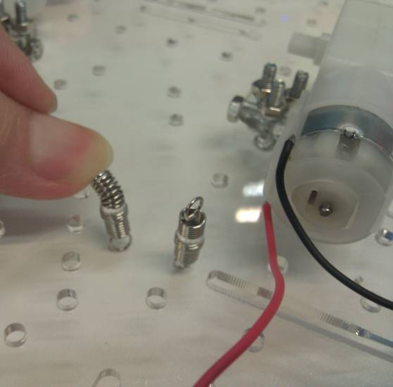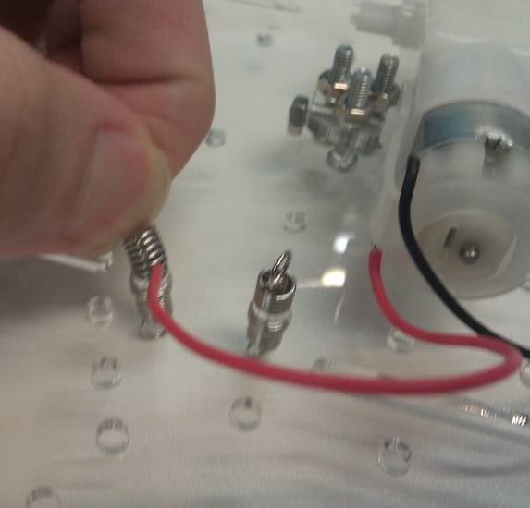
另一條電線同樣做法，兩個馬達都要連接彈簧
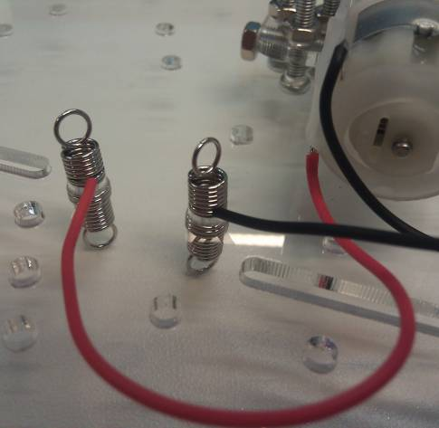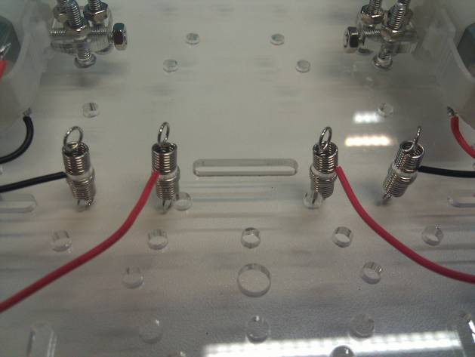
馬達1

馬達2

2.6
在萬向輪加上六角金屬柱，並用螺絲帽固定
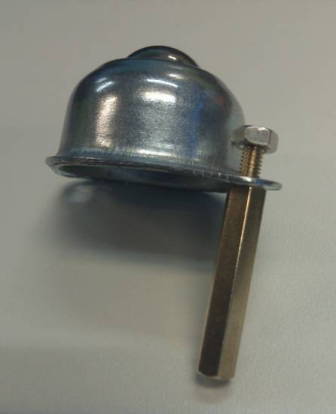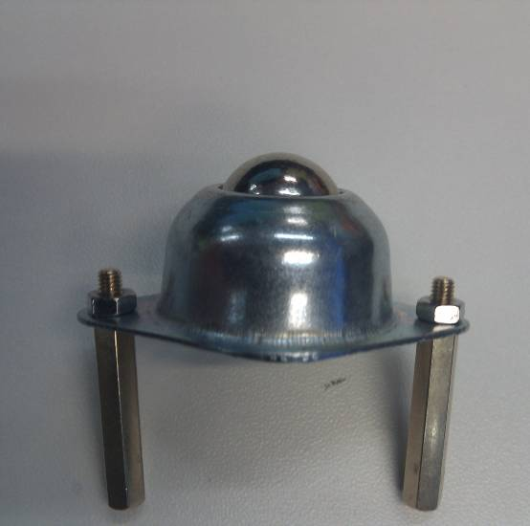
用螺絲(短)將萬向輪固定在膠片上 [注: 萬向輪和馬達在膠片的同一面]
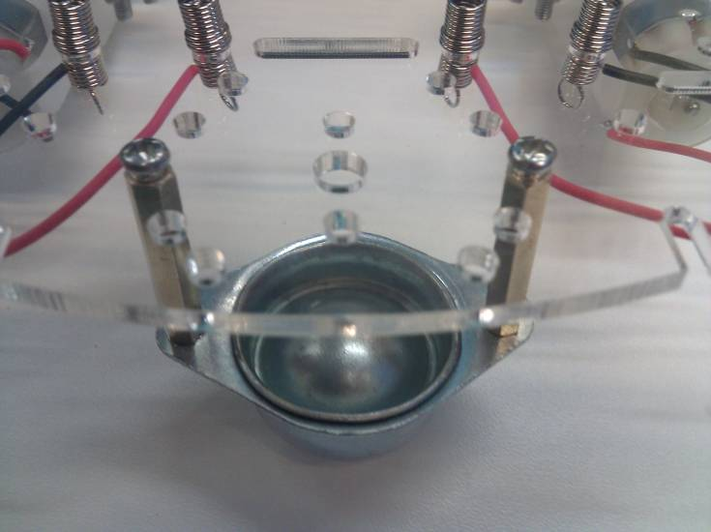
在馬達加上車輪
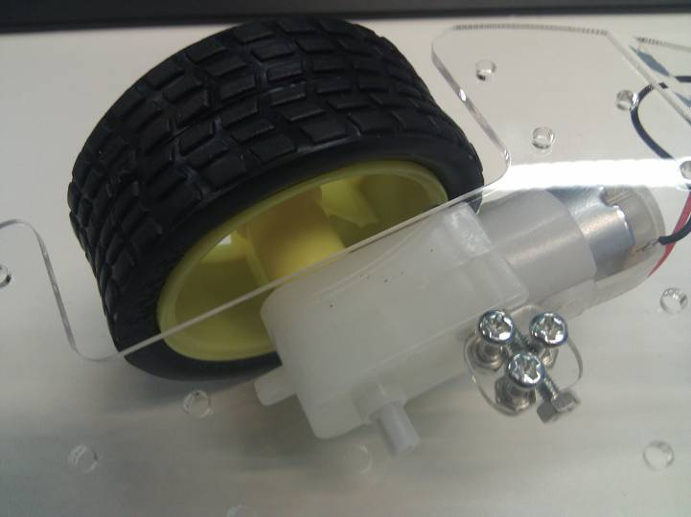
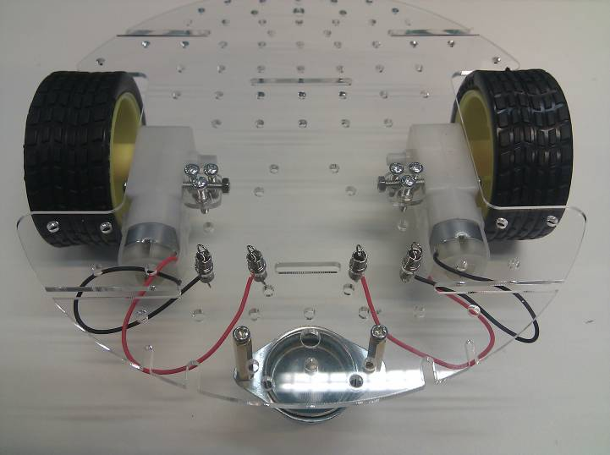

2.7
掰開彈簧，將電線(長)一端的紅黑線夾住，紅線和黑線各佔用一個彈簧
[注: 如需改變車輪轉向，只需將紅黑線位置對調]
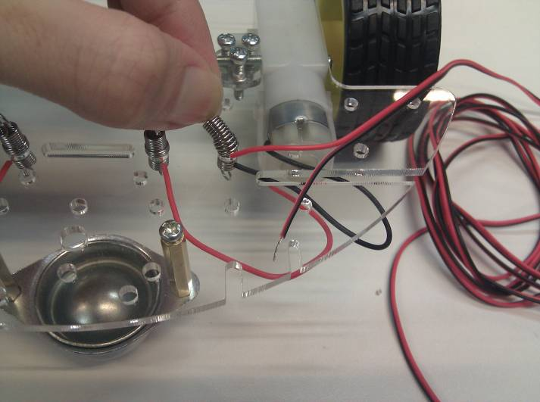
另一邊同樣做法
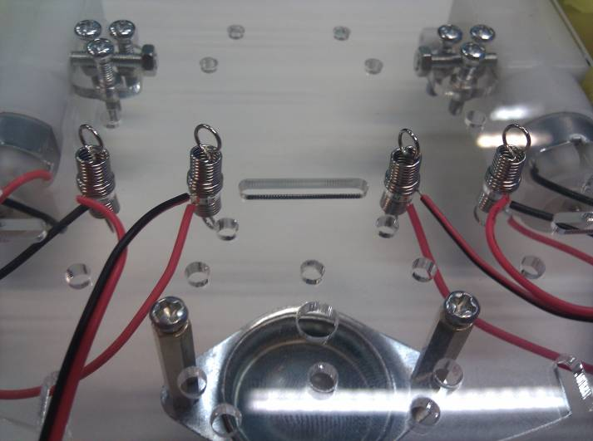
可將電線繞在車架的坑上，運行時便不容易鬆脫
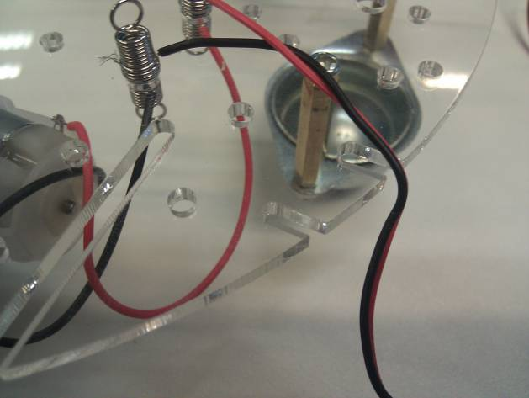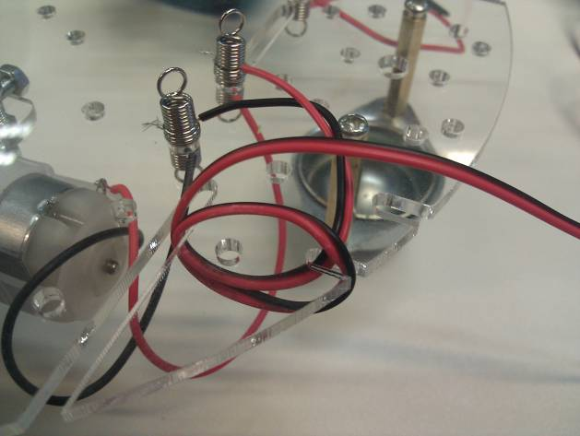

2.8
以逆時針方向扭動可移去鎢絲燈，移走後馬達可獲取更多電流，運轉更快
[注: 請小心移去鎢絲燈，如果碎裂可能會造成割傷]
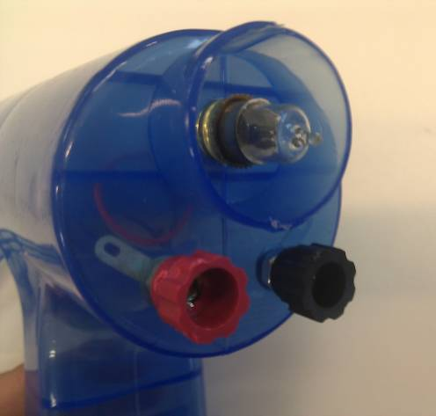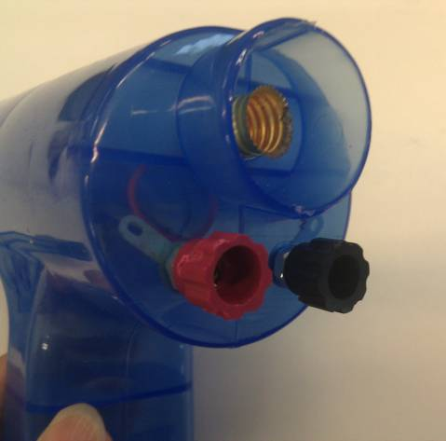

扭開手搖發電機的導電位置，放入電線(長)另一端的銅線再扭緊
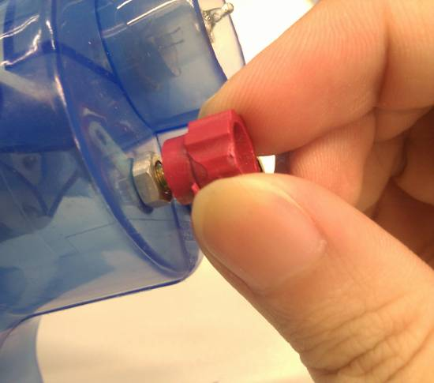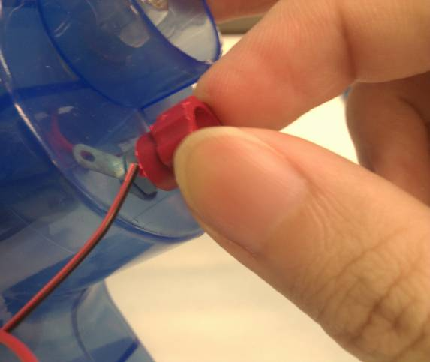
同一組的紅黑線會接上同一個手搖發電機
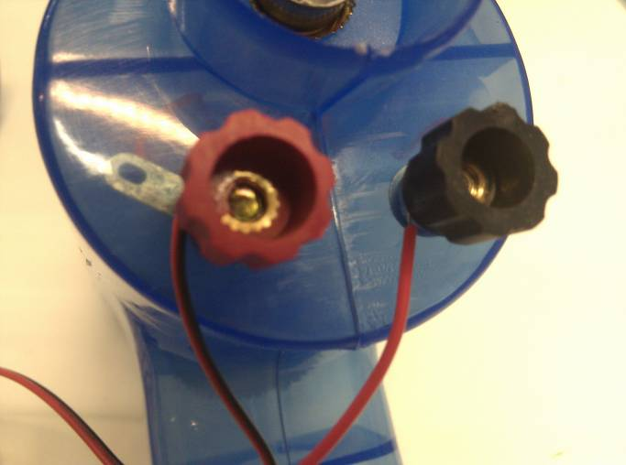

完成圖
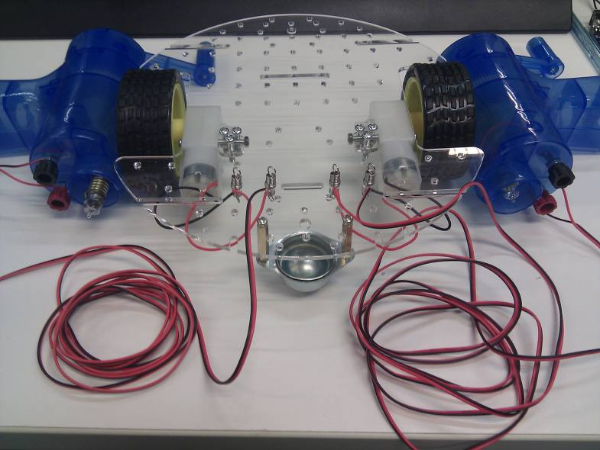

3 使用:

3.1
攪動手搖發電機的手柄便可發電驅動馬達

3.2
向相反方向攪動，馬達便會向相反方向轉動

3.3
馬達速度取決於攪動速度
[注: 攪動太快可能會損壞手搖發電機內的零件]

4 其他

4.1
在車架上加上不同的裝飾，便會有不同的造型，同學們可設計屬於自己的手搖車，網頁上會有以下的樣板提供
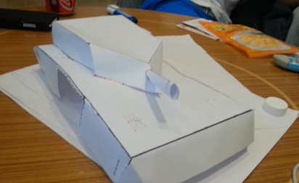紙板坦克
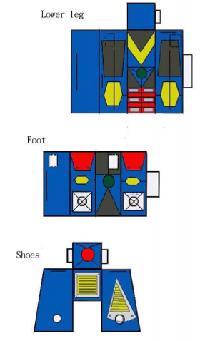 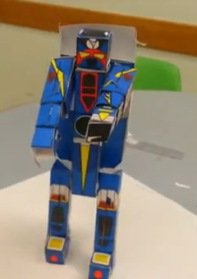紙板變形機器人
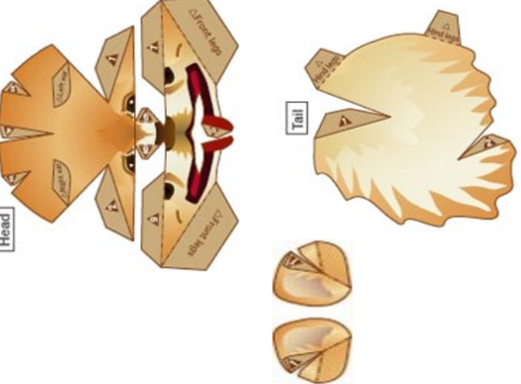紙板小狗
4.2
此車架亦可配上微電腦控制版變成一部機器人，可控制馬達、LED燈、風扇，亦可跟隨地上黑線行走
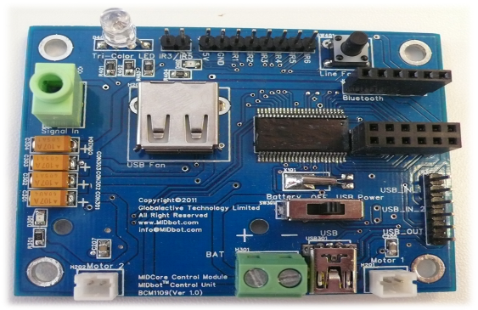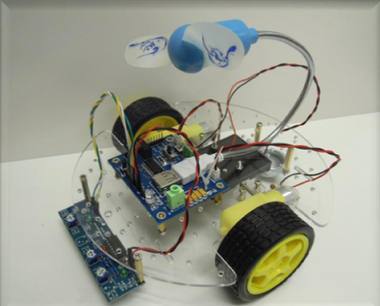
MIDbot™微電腦控制版 MIDbot™全能機械人

MIDbot™全能機械人套件支援多種編程語言，可於電腦 (使用Scratch, Visual basic, Flash, C, Java 等) 或智能電話 (使用Android Catroid) 進行編程，甚至透過Kinect作體感控制，可幫助學生們認識機械人運作、電腦編程及電子配件的基本原理。
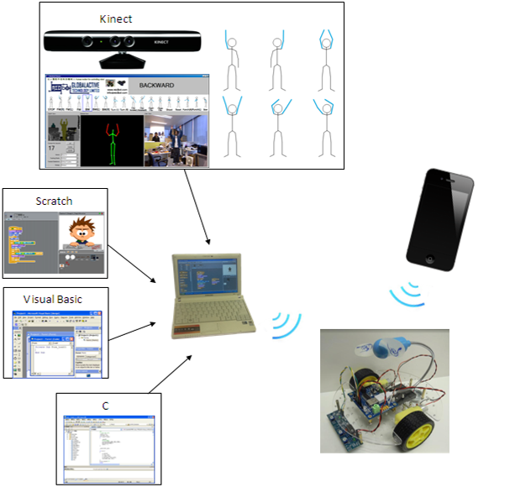
Scratch 是一套免費的圖像編程軟件，比較容易上手，適合初學者。
http://scratch.mit.edu/

